**MÔ TẢ HỆ THỐNG**

1. **Các quan hệ trong hệ thống**
2. **Database Model: Web Tiếng Anh.**

Học một ngôn ngữ có thể là một việc kho khăn, nhưng việc đăng ký vào một trung tâm dạy thì rất đơn giản. Bạn có thể đăng ký tại trường, hoặc bạn có thể sử dụng trực tuyến. Mô hình dữ liệu cho phép đăng ký trực tuyến cũng như các chức năng khác phổ biến.

***Web Tiếng Anh yêu cầu gì?***

Trước hết, ứng dụng phải cho phép người dùng đăng ký và đăng nhập vào hệ thống. Người dùng có thể là sinh viên, giáo viên hoặc nhân viên.

Mọi người có thể đăng ký khóa học trực tuyến hoặc trực tiếp tại trường. Nhân viên nhà trường sẽ có thể nhập thông tin của học sinh, xác nhận đặt chỗ khóa học của họ và phân công học sinh cho một lớp học cụ thể. Học sinh có thể trả tiền cho các khóa học trực tuyến hoặc tại trường.

Ngoài ra, người quản lý sẽ có thể tạo các lớp mới và giao học sinh cho họ. Mô hình sẽ có thể lưu trữ thông tin chi tiết về sinh viên, giáo viên, ngôn ngữ, trình độ và khóa học.

1. **Cấu Trúc Cơ Sở Dữ Liệu**

Mô hình dữ liệu nhóm thiết kế cho Web Tiếng Anh bao gồm 4 lĩnh vực:

* Course
* Student
* Teacher
* Class

***Giới thiệu về từng lĩnh vực:***

* **Course** sẽ lưu trữ thông tin về ngôn ngữ, trình độ và chi tiết khóa học. Có 4 bảng: ***Level, Category, Course*** và ***Class***

**- Bảng***L****evels*** lưu trữ thông tin về mức độ thành thạo liên kết với một khóa học. Bảng này chứa:

* id - Khóa chính của bảng.
* name - Tên đại diện cho mức độ thành thạo, ví dụ: Novice, High, Expert, Conversational, v.v.

- Bảng ***Course*** rất quan trọng. Nó chứa tất cả các chi tiết khóa học và có các cột sau:

* id - Khóa chính của bảng.
* lession - biểu thị số lượng bài học trong khóa học
* Description - mô tả ngắn về khóa học.
* Term - thời hạn của khóa học.
* level_id
* category_id

**- Bảng ***Category:***** Sinh viên thường ở các độ tuổi khác nhau, có nghĩa là nội dung bài học sẽ khác nhau. Bảng Categoryrất quan trọng vì nó cho phép phân loại các khóa học theo nhóm tuổi. Nó chứa các trường sau:

* id - Khóa chính của bảng.
* name - Tên danh mục như “trẻ em”, “thanh niên”, “người lớn”, v.v. Các khóa học trong mỗi danh mục sẽ có tài liệu được chuẩn bị đặc biệt cho nhóm tuổi đó.

### **Class** chứa dữ liệu về các lớp học. Một khóa học có thể được tạo thành từ một hoặc nhiều lớp. Mỗi lớp được tạo thành từ một số bài học diễn ra vào những ngày nhất định. Chúng ta cũng cần một bảng tham chiếu giữa các ngày trong tuần và các bảng lớp được gọi là ***class_weekday***. Cũng sẽ có một bảng có tên là ***class_student*** cho phép kết hợp các lớp học và các sinh viên đăng ký vào các lớp đó.

Bảng này liên quan đến dữ liệu trong bảng lớp và các ngày trong tuần. Nó là cần thiết bởi vì chúng tôi sẽ có nhiều hơn một lớp học trong mỗi ngày trong tuần, và mỗi lớp có thể được tổ chức vào hơn một ngày trong tuần.

- Bảng ***class***là điều cần thiết cho lĩnh vực chủ đề này. Nó lưu trữ các cột sau:

* id - Khóa chính của bảng.
* name - Tên của một lớp học. Lưu ý rằng đây là một ví dụ của khóa học, chẳng hạn như "Intermediate 2020".
* start_date - Ngày bắt đầucủa lớp này.
* price - Giá cho lớp này.
* teacher_id - Tham khảo bảng giáo viên và liên kết một giáo viên với lớp học cụ thể này.
* course_id - Tham khảo bảng khóa học. Hãy nhớ rằng một khóa học có thể được thực hiện như một số lớp khác nhau.

- Bảng ***class_student*** Một lớp học có nhiều khả năng sẽ có nhiều học sinh. Bảng này là cần thiết cho các mối quan hệ này. Đây là các cột của nó:

* id - Khóa chính của bảng.
* student_id - Tham khảo bảng học sinh.
* class_id - Tham khảo bảng lớp.

- Bảng ***Weekday*** trong tuần lưu trữ các ngày trong tuần. Các cột trong bảng này là:

* id - Khóa chính của bảng.
* name - Tên của một ngày trong tuần (“Thứ Hai”, “Thứ Ba”, vv).

- Bảng ***class_weekday***chứa các cột sau. Lưu ý rằng hai cái đầu tiên là khóa ngoài, liên quan đến bảng này với các bảng khác trong chủ đề:

* class_id - Tham khảo bảng lớp.
* weekday_id - Tham khảo bảng ngày trong tuần.
* hours - Cho biết thời gian mỗi lớp được tổ chức, ví dụ: '9.30 - 10.30'.

### **Students** lưu trữ các chi tiết của sinh viên như địa chỉ, ngày sinh, tên, email và số điện thoại. Nó cũng lưu trữ thông tin tài khoản ứng dụng của họ.

Bảng ***Students***lưu trữ tên, thông tin liên lạc, ngày sinh, email và số điện thoại của mỗi học sinh. Ngày sinh là quan trọng bởi vì các khóa học được cá nhân hóa theo nhóm tuổi.

Các trường trong bảng này là:

* id - Khóa chính của bảng.
* fullname - Họ và Tên đầy đủ của học viên.
* date_birth - Ngày sinh của học viên.
* address
* Email
* Phone
* Các bảng đều có API: Tìm kiếm, Thêm, Sửa, Xóa.
* **Kết**: Mô hình dữ liệu này được thiết kế để cho phép chạy một ứng dụng web. Ứng dụng này sẽ cho phép sinh viên, giáo viên và nhân viên nhập dữ liệu vào cơ sở dữ liệu. Thêm vào đó, nó sẽ cho phép sinh viên đăng ký vào các lớp và các khóa học trực tuyến khác nhau.

1. **Công nghệ sử dụng trong hệ thống**

Sử dụng các công cụ để chạy chương trình Web là:

- Visual Studio 2019

- Visual Code 2019

- Microsoft SQL Server Management Studio 2014

- Trình duyệt Chrome (hoặc Microsoft Edge)

- Angular, DonetCore

1. **Mô tả nghiệp vụ**

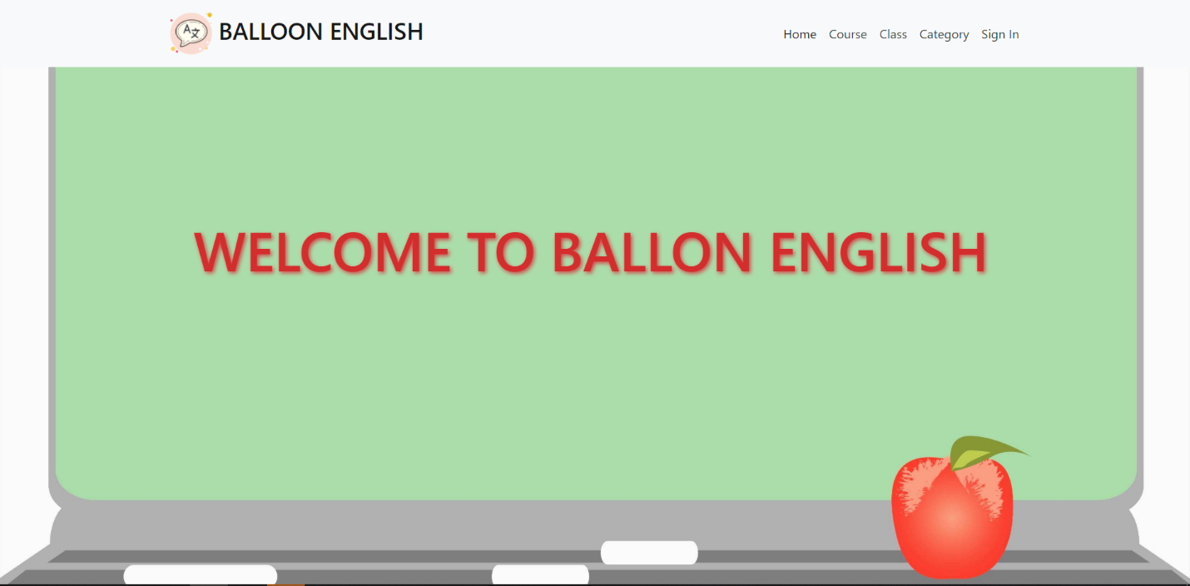

***Hệ thống Web Tiếng Anh Ballon English***

* Trang Web hiển thị những thông tin cần thiết về khóa học, thời gian học và đội ngũ giáo viên.
* Hệ thống cho phép học viên đăng ký học (hoặc học Online) tùy theo nhu cầu của cá nhân.
* Với 2 chương trình học trọng điểm là IELTS và TOEIC.

1. **Đăng ký cho lần sử dụng đầu tiên**

* Bước 1: Truy cập vào trang Web <http://localhost:4200/>
* Bước 2: Bấm vào nút ***“Sign in”*** ở góc phải màn hình và hoàn thiện đăng ký tài khoản mới.

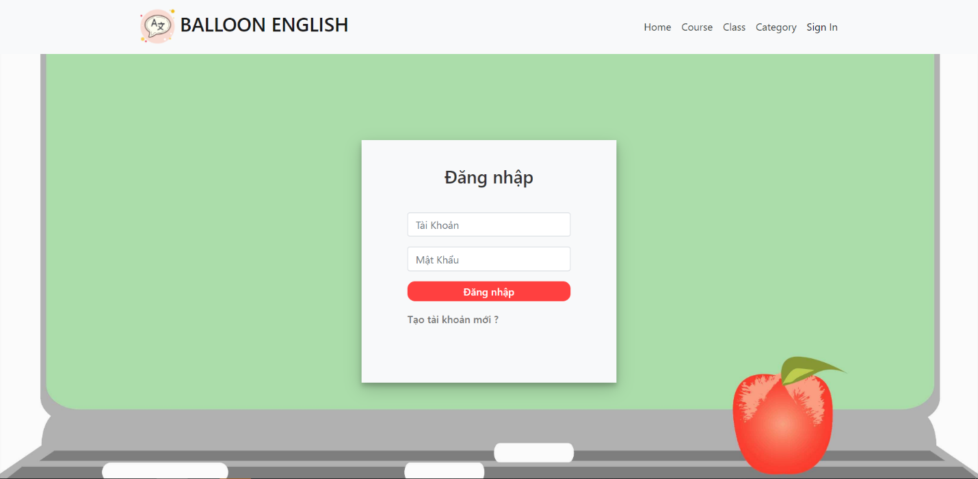

* Bước 3: Điền thông tin vào bảng.

1. **Đăng nhập vào nếu đã có tài khoản**

* Bước 1: Bấm nút ***“Sign in”*** ở góc phải màn hình.
* Bước 2: Đăng nhập với ***User*** và ***Password*** đã được Balloon English cung cấp.



1. **Đăng nhập để đăng ký vào học**

* Bước 1: Chọn mục ***“Course”*** trên thanh mục lục đầu trang. tìm khóa học phù hợp.

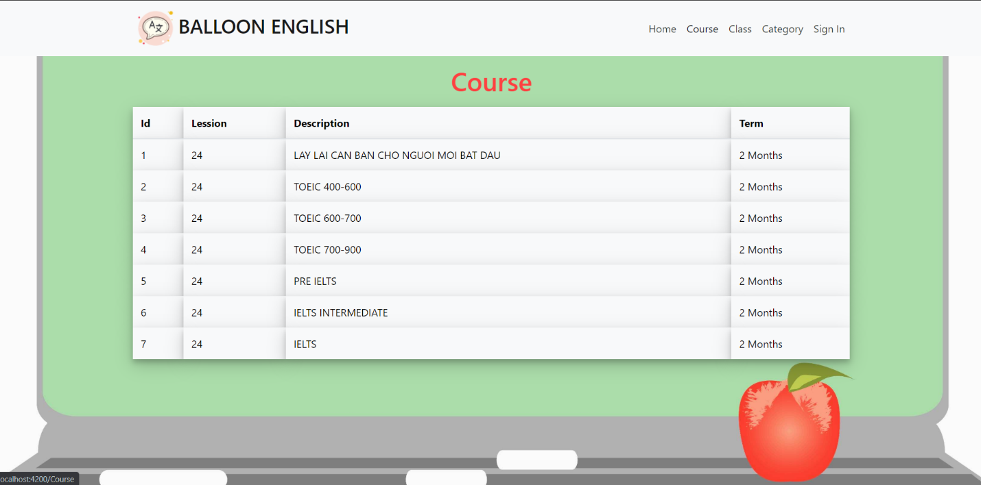

* Bước 2: Chọn khóa học phù hợp để tham gia.
* Các Khóa học được phân lớp theo khả năng của từng học viên, sau đó học theo lộ trình với số buổi học là 24 buổi trong 2 tháng, thời gian linh động theo khung giờ rảnh của học viên khi đăng ký.

1. **Tập thói quen học Tiếng Anh mỗi ngày với Ballon English**

Việc tiếp xúc đều đặn với Tiếng Anh sẽ giúp bạn ngấm ngôn ngữ lâu dài và tự nhiên nhất. Vì vậy hàng ngày nếu không học bài giảng mới, bạn vẫn nên luyện tập các bài tập khác trên Balloon English để nhớ bài kĩ hơn.

Hoặc có thể xem lại các bài giảng của giáo viên đã được Record để ôn tập kiến thức.

1. **Liên hệ**

- Để được hỗ trợ về vấn đề cài đặt, vui lòng liên hệ 093 120 8686

- Để được gặp giáo viên hỗ trợ học tập, vui lòng liên hệ 1900 8686 (3000VNĐ/phút)